PHT C# [03] - ĐIỀU KIỆN VÀ VÒNG LẶP

🎯 KIẾN THỨC CỐT LỐI
Cấu Trúc | Cú Pháp | Khi Dùng
if | if (condition) { } | Kiểm tra điều kiện đúng/sai
if-else | if (c1) { } else { } | Có 2 lựa chọn
if-else if-else | if (c1) { } else if (c2) { } else { } | Nhiều lựa chọn
switch | switch(x) { case 1: break; } | Kiểm tra giá trị cụ thể
for | for(i=0; i<n; i++) { } | Lặp với số lần xác định
while | while(condition) { } | Lặp cho đến khi điều kiện sai
do-while | do { } while(condition); | Lặp ít nhất 1 lần
foreach | foreach(var item in array) { } | Lặp qua mảng
break | Thoát vòng lặp/switch ngay | Dừng sớm
continue | Bỏ qua phần còn lại, lần lặp kế tiếp | Bỏ qua những trường hợp nhất định

💡 KHÁM PHÁ KIẾN THỨC
Câu hỏi tự kiểm tra:

- Toán tử so sánh là gì? (==, !=, <, >, <=, >=)
Toán tử so sánh dùng để so sánh hai giá trị, kết quả trả về là true (đúng) hoặc false (sai)
< | Nhỏ hơn | 2 < 5 → true
> | Lớn hơn | 7 > 4 → true
<= | Nhỏ hơn hoặc bằng | 5 <= 5 → true
>= | Lớn hơn hoặc bằng | 6 >= 3 → true
!= | Khác nhau | 5 != 3 → true
= | Bằng nhau | 5 == 5 → true

- Toán tử logic là gì? (&&, ||, !)
Toán tử logic dùng để kết hợp hoặc phủ định các điều kiện.
Toán tử | Ý nghĩa | Ví dụ
&& | VÀ (AND) | a > 0 && a < 10
` |  | `
! | PHỦ ĐỊNH (NOT) | !(a > 5)

3.Sự khác biệt giữa for và foreach là gì?
for | foreach
Dùng khi biết số lần lặp
  Dùng để duyệt từng phần tử
Có chỉ số (index) | Không cần index
Linh hoạt hơn | Gọn gàng, dễ đọc

- Khi nào dùng break? Khi nào dùng continue?
Break dùng khi muốn thoát khỏi vòng lặp
Continue bỏ qua vòng lặp để đến vòng lặp tiếp theo

📝 VÍ DỤ THỰC HÀNH
TODO 3.1: [PHÂN LOẠI ĐIỂM - IF/ELSE IF/ELSE]
using System;

namespace GradeClassification
{
class Program
{
static void Main(string[] args)
{
// Nhập điểm (giả sử: 75)
int score = 75; // Thay đổi giá trị để test khác

// Phân loại điểm
if (score >= 90 && score <= 100)
{
Console.WriteLine("Điểm: " + score + " → A (Xuất sắc)");
}
else if (score >= 80 && score <= 89)
{
Console.WriteLine("Điểm: " + score + " → B (Khá)");
}
else if (score >= 70 && score <= 79)
{
Console.WriteLine("Điểm: " + score + " → C (Trung bình)");
}
else if (score >= 60 && score <= 69)
{
Console.WriteLine("Điểm: " + score + " → D (Yếu)");
}
else
{
Console.WriteLine("Điểm: " + score + " → F (Không đạt)");
}
}
}
}

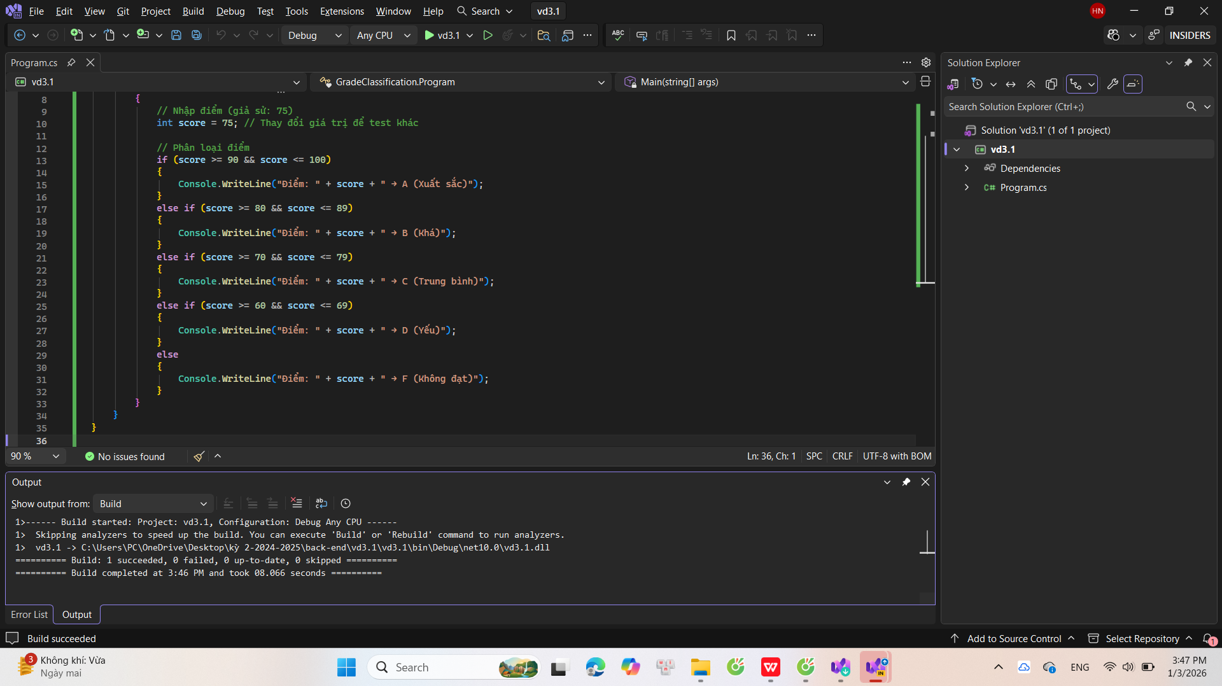
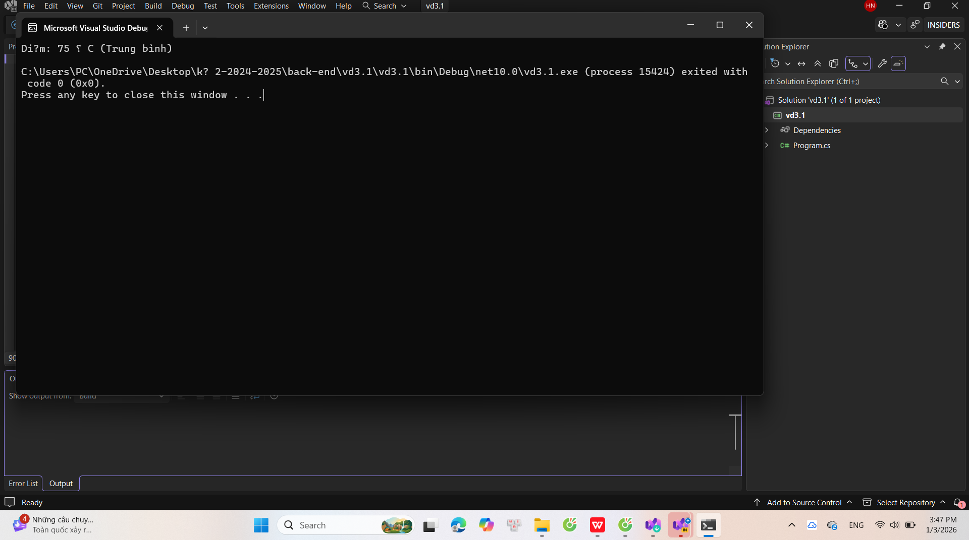
TODO 3.2: [SWITCH - CHỌN NGÀY TRONG TUẦN]
using System;
using System.Text;

namespace DayOfWeekApp
{
class Program
{
static void Main(string[] args)
{
Console.OutputEncoding = Encoding.UTF8;
Console.InputEncoding = Encoding.UTF8;

int day = 3; // Thứ Tư

switch (day)
{
case 1:
Console.WriteLine("Thứ Hai");
break;
case 2:
Console.WriteLine("Thứ Ba");
break;
case 3:
Console.WriteLine("Thứ Tư");
break;
case 4:
Console.WriteLine("Thứ Năm");
break;
case 5:
Console.WriteLine("Thứ Sáu");
break;
case 6:
Console.WriteLine("Thứ Bảy");
break;
case 7:
Console.WriteLine("Chủ Nhật");
break;
default:
Console.WriteLine("Ngày không hợp lệ");
break;
}
}
}
}

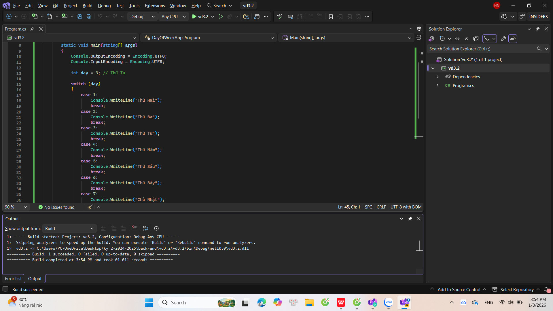
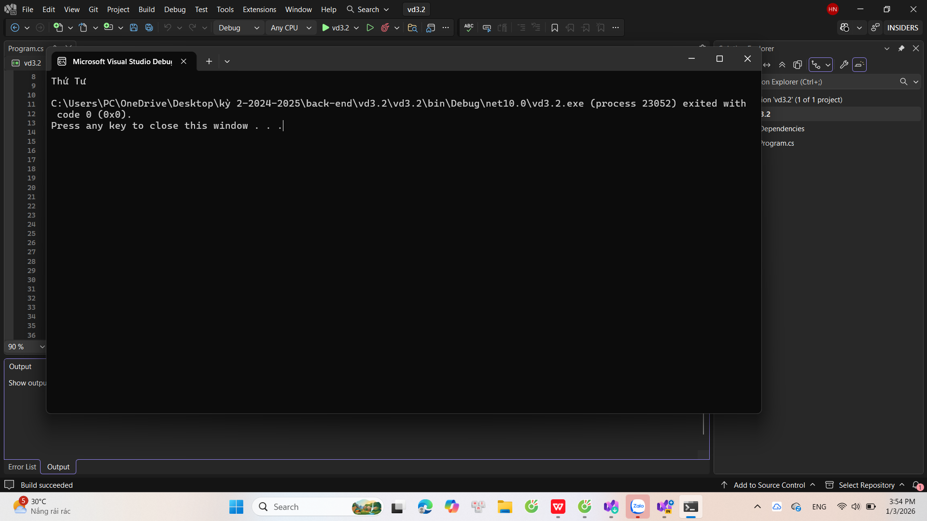
TODO 3.4: [VÒNG LẶP WHILE - ĐOÁN SỐ]
using System;
using System.Text;

namespace GuessNumber
{
class Program
{
static void Main(string[] args)
{
// Bật hiển thị tiếng Việt UTF-8
Console.OutputEncoding = Encoding.UTF8;
Console.InputEncoding = Encoding.UTF8;

int secretNumber = 50;
int[] guesses = { 40, 60, 50 };

Console.WriteLine("Trò chơi đoán số!");

for (int i = 0; i < guesses.Length; i++)
{
int guess = guesses[i];
Console.WriteLine("Lần đoán " + (i + 1) + ": " + guess);

if (guess < secretNumber)
{
Console.WriteLine("Quá thấp");
}
else if (guess > secretNumber)
{
Console.WriteLine("Quá cao");
}
else
{
Console.WriteLine("Chính xác!");
break; // Thoát vòng lặp khi đoán đúng
}
}
}
}
}

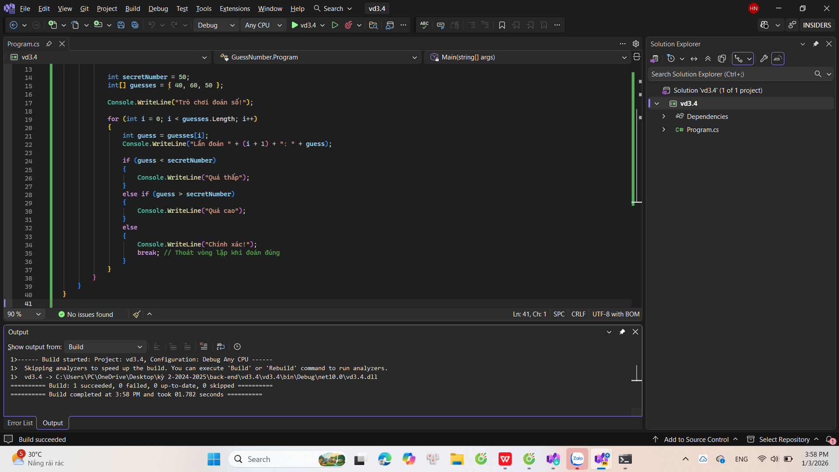
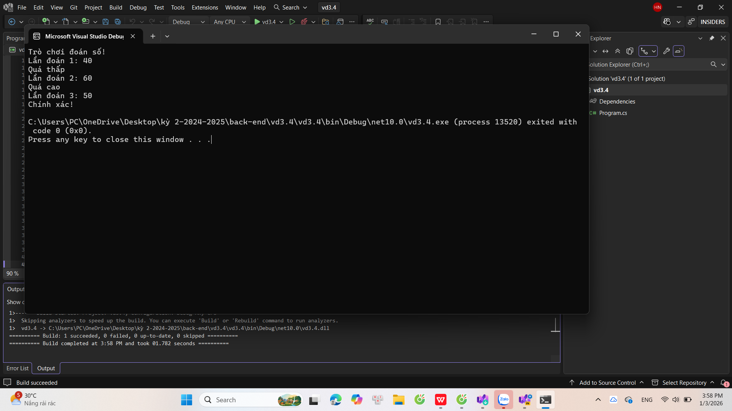
TODO 3.5: [FOREACH - IN DANH SÁCH]

using System;
using System.Text;

namespace ForeachExample
{
class Program
{
static void Main(string[] args)
{
// Bật hiển thị tiếng Việt UTF-8
Console.OutputEncoding = Encoding.UTF8;
Console.InputEncoding = Encoding.UTF8;

// Tạo mảng tên các bạn
string[] friends = { "Mai", "Bình", "Chi", "Danh" };

// In danh sách bạn bè bằng foreach
int index = 1;
foreach (string name in friends)
{
Console.WriteLine(index + ". " + name);
index++;
}
}
}
}
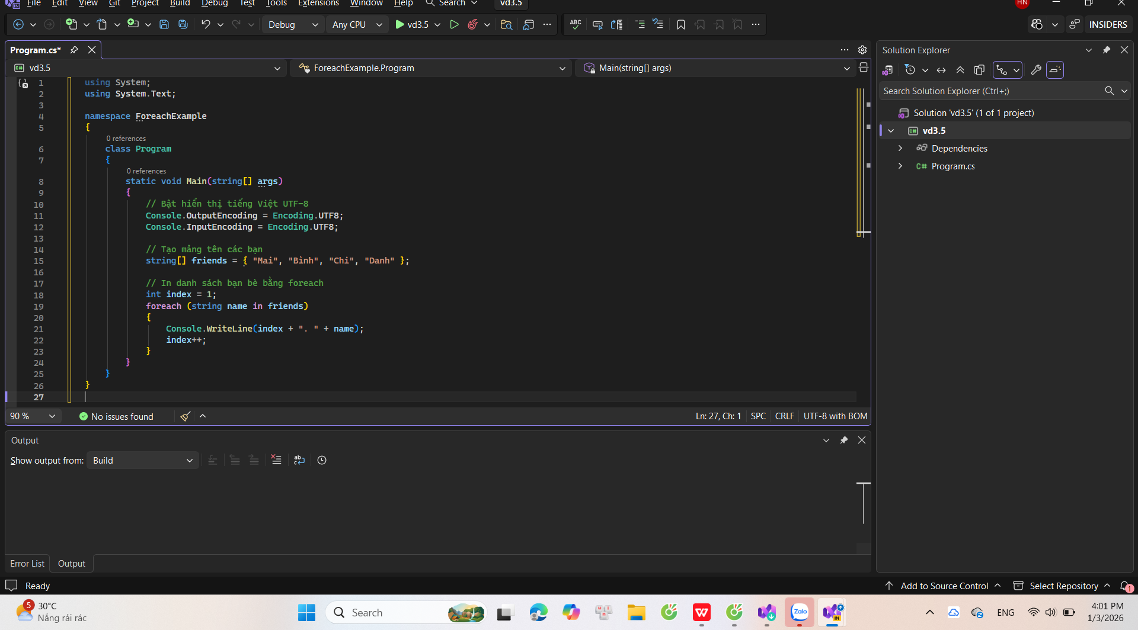
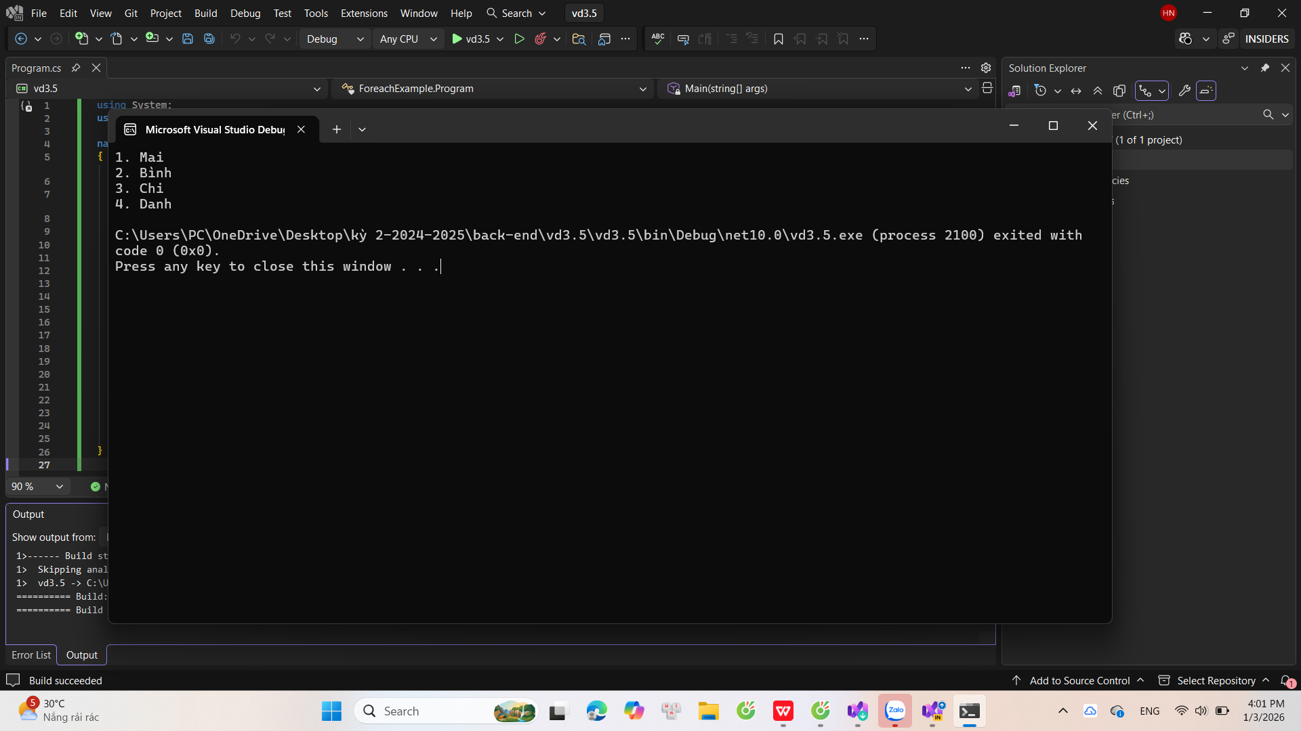
TODO 3.6: [BREAK & CONTINUE - TÌM SỐ]

using System;
using System.Text;

namespace BreakContinue
{
class Program
{
static void Main(string[] args)
{
// Bật hiển thị tiếng Việt UTF-8
Console.OutputEncoding = Encoding.UTF8;
Console.InputEncoding = Encoding.UTF8;

// -----------------------------------------
// In các số lẻ từ 1 đến 20 (dùng continue)
// -----------------------------------------
for (int i = 1; i <= 20; i++)
{
if (i % 2 == 0)
{
continue; // Bỏ qua số chẵn
}

Console.Write(i + " ");
}

Console.WriteLine(); // Xuống dòng

// -----------------------------------------
// Tìm số 7 trong mảng (dùng break)
// -----------------------------------------
int[] numbers = { 2, 5, 7, 1, 9, 7, 3 };

for (int i = 0; i < numbers.Length; i++)
{
if (numbers[i] == 7)
{
Console.WriteLine("Tìm thấy số 7 tại vị trí " + i);
break; // Dừng vòng lặp khi tìm thấy
}
}
}
}
}
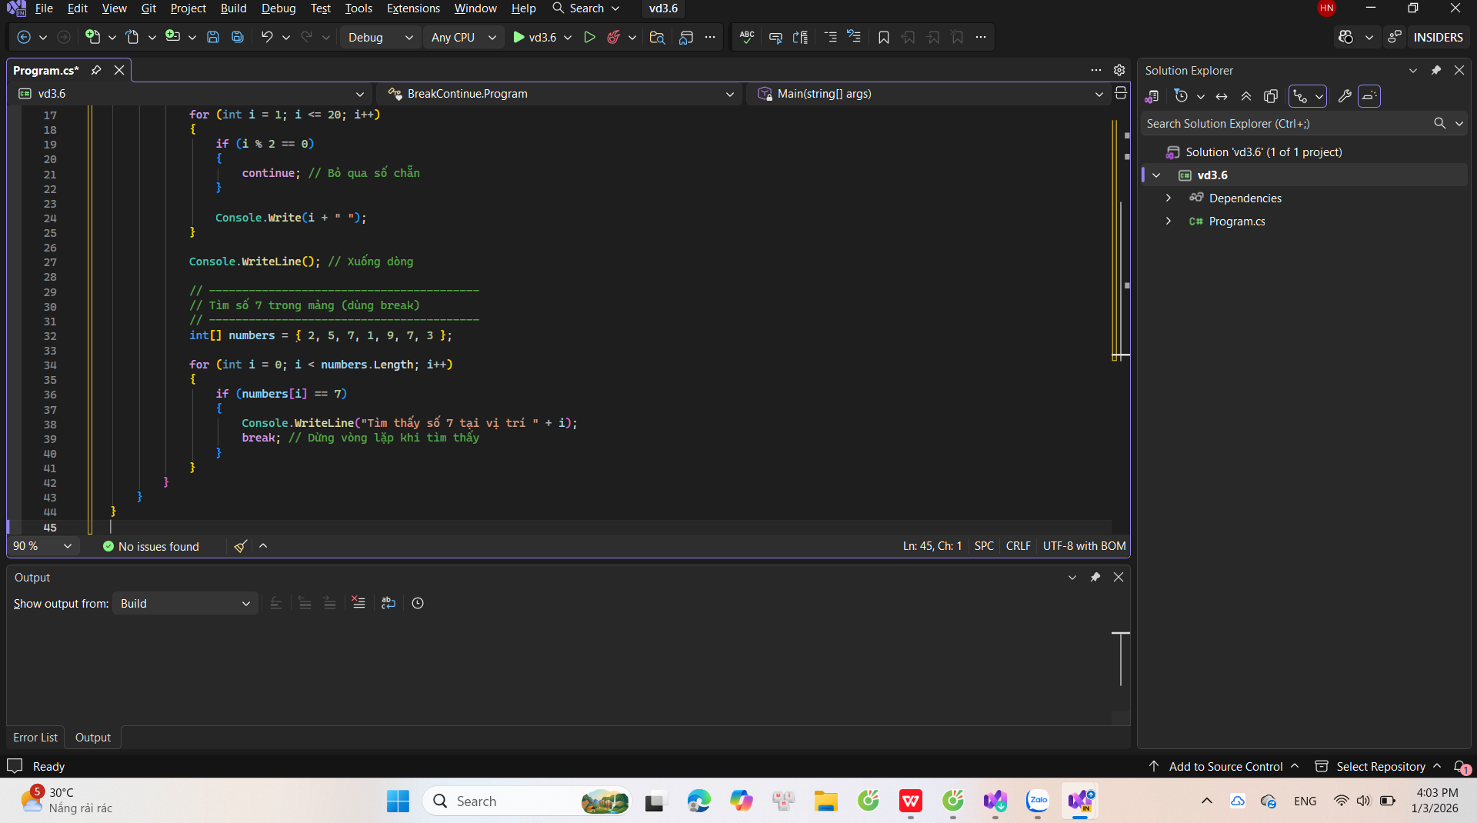
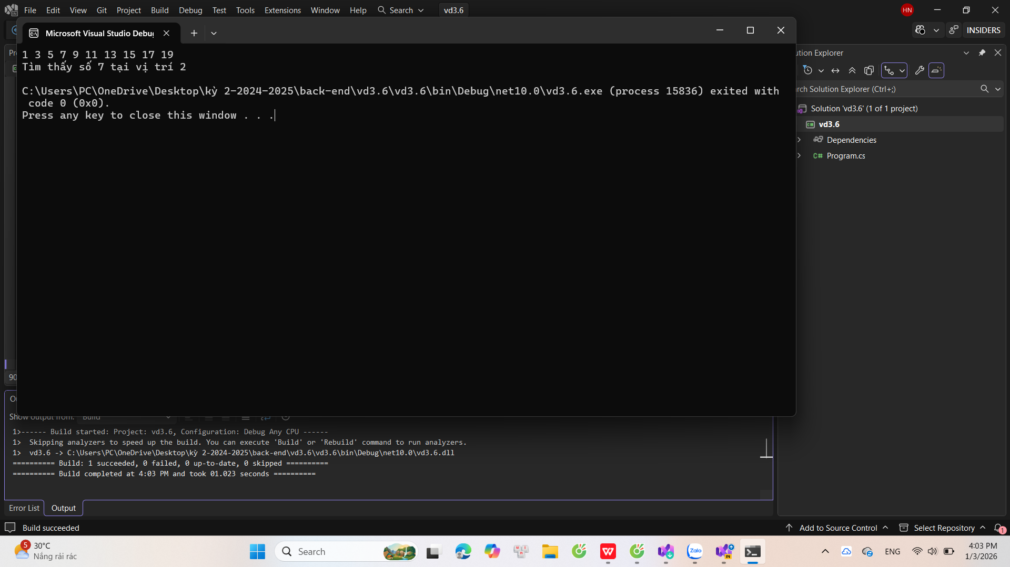

🤔 CÂU HỎI PHẢN BIỆN

1. Tại sao for dùng nhiều hơn while?
Gọn, rõ ràng: khởi tạo – điều kiện – tăng/giảm trong 1 dòng
Thích hợp khi biết số lần lặp xác định
Ít lỗi quên tăng biến

2. Thoát 2 vòng for lồng nhau cùng lúc
Dùng biến cờ (flag) + break
Dùng goto (ít dùng, không khuyến khích)
Đưa vòng lặp vào hàm + return

So sánh while vs do-while
while | do-while
Kiểm tra trước | Chạy ít nhất 1 lần, kiểm tra sau
Có thể không chạy | Luôn chạy 1 lần

Dùng do-while khi: cần chạy ít nhất 1 lần, ví dụ menu hay nhập dữ liệu

💫 KẾT NỐI ĐÁNH GIÁ
Mốc kiểm tra quan trọng: Bạn phải thành thạo if/else/switch và for/while/foreach để học phần tiếp theo

